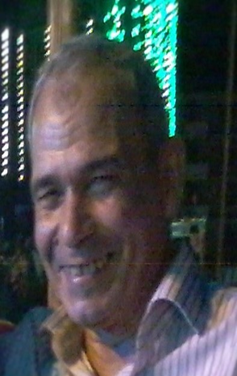
. السيرة الذاتية

1. البيانات الأساسية Basic information
الاسم باللغة العربية: حسن محمد عبد االمطلب ابو جليلة
Full Name in English: Hassan Mohamed Abd- elmottaleb Abogalila
المؤهلات العلمية: دكتوراة فى فلسفة العلوم الزراعية Scientific qualifications
الوظيفة الحالية: استاذ متفرغ Current position:
مجال التميز البحثي والتخصص الدقيق : فسيولوجى وانتاج المحاصيل الحقلية محاصيل الحبوب – محاصيل الزيت - محاصيل السكر - محاصيل الالياف.
Specialty: Field Crop Physiology, Field Crop Production; Cereals, Oils , Sugar and Fibers.
Email: habogalila @ Agr .Suze. Edu. Eg. Mobile Phone: 01223550731

2. الإنجازات العلمية: Scientific Achievements:
ORCID No.
البحوث المحلية:
البحوث على Scopus:
3. براءات الاختراع: Patents:
Granted Patent(s) Submitted patent(s):
Title of the patent: Title of the patent:
No. of the patent: No. of the patent:
4. قائمة الرسائل التي أشرف عليها: Supervision:
عدد رسائل الماجستير: 7 عدد رسائل الدكتوراه: 5
المشاريع البحثية (Projects): 3 الجهة الداعمة: اكاديمية البحث العلمى

